**Отчет по итогам организации участия экспортно ориентированных субъектов малого и среднего предпринимательства Смоленской области в международной выставке «Мир детства – 2024. 29-я международная выставка “Индустрия детских товаров”» в г. Москва (Российская Федерация) 24-27 сентября 2024 года.**

В период с 24 по 27 сентября 2024 года АНО «Центр поддержки экспорта Смоленской области» организовала участие экспортно ориентированных субъектов малого и среднего предпринимательства Смоленской области в международной выставке «Мир детства – 2024. 29-я международная выставка “Индустрия детских товаров”» в г. Москва (Российская Федерация) в формате индивидуального выставочного стенда.

Выставка «Мир детства» – крупное событие в детской индустрии, демонстрирующее мировые тенденции развития рынка товаров и услуг для детей. В выставке принимают участие ведущие отечественные и зарубежные производители детских товаров, во многом определяющие развитие этой важной отрасли. В 2024 году в выставке приняло участие 568 экспонентов, мероприятие посетило почти 15 тысяч человек из 36 стран и 87 регионов России. В выставке с индивидуальным стендом принял участие производитель детских мягко набивных игрушек ООО «Игра Плюс».

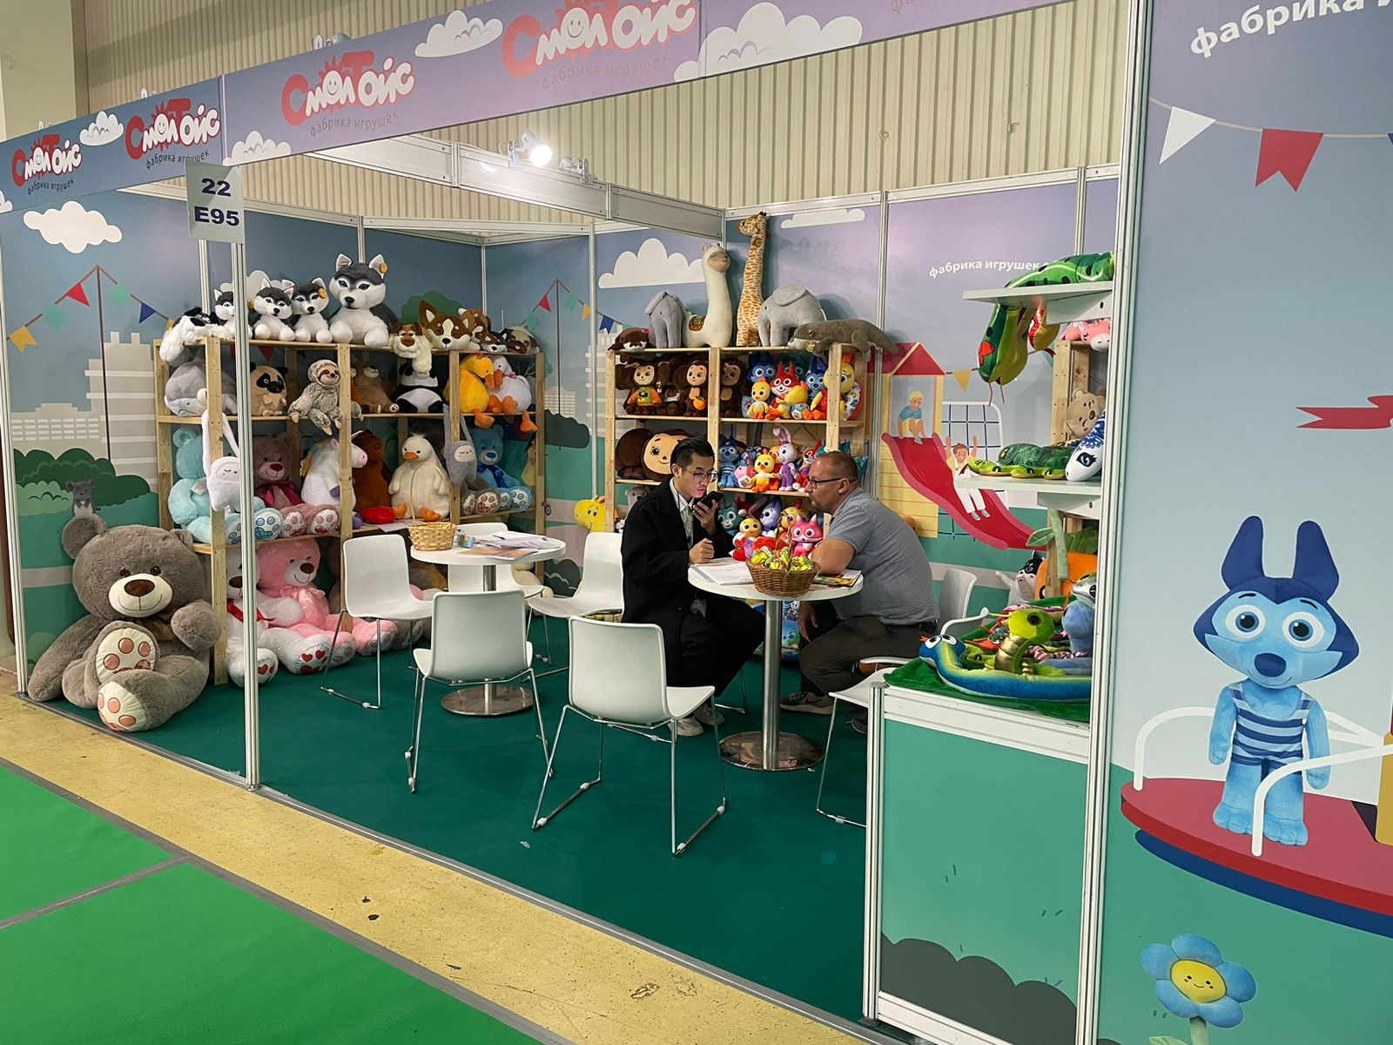

Сайт <http://www.smoltoys.ru/>

Адрес: 214005, Смоленская область, город Смоленск, Ельнинская ул., д.16

Телефон: 7 (4812) 64-82-82

Группа компаний «СМОЛТОЙС» производит мягко-набивные игрушки. В ассортименте выпускаемой продукции более 600 наименований. Фабрика производит две категории продукции: стандарт и VIP-стандарт (используются материалы улучшенного качества). Возможны варианты с установкой музыкальных элементов. Процесс набивки механизирован, это обеспечивает максимальную лёгкость, мягкость и равномерное распределение набивочного материала внутри игрушки. При выпуске игрушек проводится многоступенчатый контроль качества.

По итогам участия в выставке компанией проведены переговоры с потенциальными белорусскими и казахстанскими партнерами о приобретении данной продукции.